Synthèse d’espèces chimiques – Chapitre 3 Santé  Activité 3 – Synthèse d’un savon – page 48  - Comment synthétiser un savon ? | Fiche guide  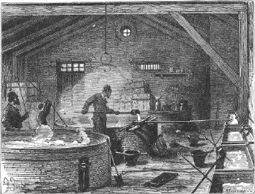

1. Analyser
Quelles sont les deux premières étapes de cette synthèse ? Quel matériel utiliser ?
En cas de difficulté, faites appel à votre professeur, et collez ici l’aide (ou les aides) qu’il vous donnera.

Écrire le protocole que vous comptez mettre en œuvre, puis appelez votre professeur pour qu’il valide ce protocole.
En cas de difficulté, faites appel à votre professeur, et collez ici l’aide (ou les aides) qu’il vous donnera.

2. Réaliser l’expérience
Réaliser le protocole proposé et noter vos observations.
En cas de difficulté, faites appel à votre professeur, et collez ici l’aide (ou les aides) qu’il vous donnera.

3. Valider la démarche et répondre à la question posée
Quel test d’identification quotidiennement réalisé permet de savoir si un savon a été synthétisé ? Conclure sur la nature de l’espèce chimique qui a été synthétisée.
En cas de difficulté, faites appel à votre professeur, et collez ici l’aide (ou les aides) qu’il vous donnera.

